Министерство науки и высшего образования Российской Федерации
федеральное государственное бюджетное образовательное учреждение
высшего образования
«САНКТ-ПЕТЕРБУРГСКИЙ ГОСУДАРСТВЕННЫЙ УНИВЕРСИТЕТ
ПРОМЫШЛЕННЫХ ТЕХНОЛОГИЙ И ДИЗАЙНА»

Институт – Информационных технологий и автоматизации
Направление 09.03.03 – Прикладная информатика в дизайне
Кафедра – Цифровых и аддитивных технологий

РАЗРАБОТКА ПРОЕКТА
ВЕБ-САЙТ ДЛЯ КОМПАНИИ «FOODTECH»

ТЕХНИЧЕСКОЕ ЗАДАНИЕ

Исполнитель – студент учебной группы 2-МД-20
Соловьева Вера Владимировна

Ссылка на макет в Figma / URL: ______________________________
Ссылка на итоговый сайт / URL: ______________________________

Санкт-Петербург
2026

СОДЕРЖАНИЕ
ВВЕДЕНИЕ 3
Алгоритм использования сайта 4
1 МУДБОРД 5
2 ОБЩАЯ СТРУКТУРА САЙТА 6
Навигация 6
3 ОПИСАНИЕ СТРАНИЦ САЙТА 7
3.1 Страница №1 «Главная» 7
3.2 Страница №2 «Меню» 8
3.3 Страница №3 «Корзина» 9
3.4 Страница №4 «Подписка» 9
3.5 Страница №5 «Отзывы» 10
3.6 Общие элементы интерфейса 11
Шапка 11
Подвал 11
Фон и карточки 11
3.7 Пути попадания на страницы сайта 12
3.8 Кнопки на страницах сайта 12
3.9 Состояния интерактивных элементов 13
4 ФУНКЦИОНАЛЬНЫЕ ТРЕБОВАНИЯ 14
4.1 Меню 14
4.2 Подписка 14
4.3 Корзина 14
4.4 Формы оформления 14
4.5 Отзывы и FAQ 15
4.6 Внешние ссылки 15
5 ТРЕБОВАНИЯ К КОНТЕНТУ И АДАПТИВНОСТИ 16
5.1 Контент 16
5.2 Изображения 16
5.3 Адаптивность 16
5.4 Итоговый состав 16

ВВЕДЕНИЕ
Описание: «FoodTech» — сервис здорового питания, который ежедневно поставляет свежие рационы правильного питания, составленные брендом-шефом и нутрициологами. Основное направление проекта — подписка на готовые рационы (тарифы «Tech Light», «Tech Standard», «Tech Ultra»), заказ отдельных блюд из меню, доставка курьером каждые 2 дня, персональный подбор КБЖУ и учёт индивидуальных исключений из рациона.
Сайт предназначен для презентации сервиса и его принципов, демонстрации тарифов подписки и меню блюд, оформления подписки и разового заказа с доставкой, а также для публикации отзывов клиентов и ответов на частые вопросы. Визуальная концепция строится на светлом зелёном фоне с растительным орнаментом, шалфейно-зелёных кнопках меню, светло-лавандовых карточках и тёмно-зелёных акцентных элементах.
Целевая аудитория: занятые городские жители, которые хотят сэкономить время на покупках и готовке; люди, следящие за питанием и КБЖУ; клиенты, занимающиеся фитнесом; пользователи с пищевыми аллергиями и индивидуальными ограничениями. Основные потребности — свежие продукты, понятные калории и состав, удобный график доставки, прозрачная цена и возможность гибко управлять подпиской.
Семантическое ядро: здоровое питание, рационы на день, доставка рационов, правильное питание на неделю, подписка на питание, питание с доставкой, расчёт КБЖУ, готовая еда с доставкой, меню на неделю, фермерские продукты, детокс-смузи.
Цветовая палитра: светло-зелёный фон с градиентом к белому; шалфейно-зелёный цвет кнопок меню и заголовков вопросов; тёмно-зелёный цвет акцентных кнопок, цен и выделений; светло-лавандовые (голубовато-белые) карточки; бежевые метки; тёмно-коричневый цвет переключателей и точек выбора.
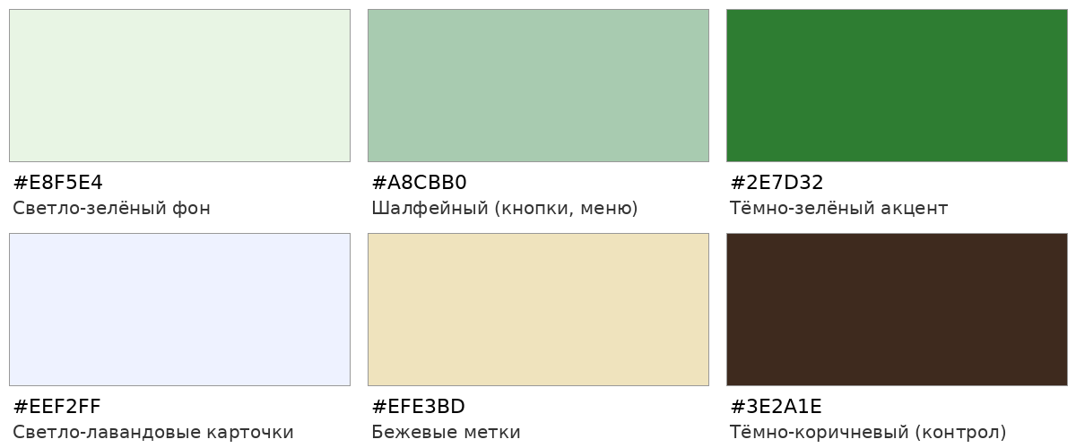
Рисунок 1 – Цветовая палитра

Алгоритм использования сайта
1. Пользователь открывает главную страницу и знакомится с предложением FoodTech.
2. Переходит в раздел «Подписка» или «Меню».
3. В «Подписке» выбирает тариф и нажимает «Оформить подписку»; в «Меню» добавляет блюда кнопкой «В корзину».
4. Для подписки в модальном окне заполняет поля и нажимает «Подтвердить и оплатить».
5. Для блюд переходит на страницу «Корзина» и проверяет состав заказа.
6. Заполняет адрес доставки (город, дата, улица, дом, квартира, подъезд, этаж, домофон).
7. Выбирает способ оплаты и нажимает «Подтвердить и оплатить».
8. После успешной отправки получает сообщение «Ваш заказ оформлен!».

1 МУДБОРД
Визуальная концепция FoodTech относится к стилистике «чистой» экологичной еды. В основе лежит светлый фон с мягким зелёным градиентом, фотографии готовых блюд и свежих продуктов, растительный линейный орнамент на логотипе, плашках статистики и всплывающих окнах, а также цветные плоские пиктограммы принципов бренда. Интерфейс должен создавать ощущение свежести, лёгкости, заботы о здоровье и простоты.
Ключевые признаки: светлая основа, чёрная заголовочная типографика, тёмно-зелёные акценты, сильно скруглённые карточки и кнопки, тонкие зелёные контуры, светло-лавандовые поверхности карточек, фотографии блюд, мягкое свечение вокруг активных элементов. Типографика — округлый геометрический гротеск без засечек.
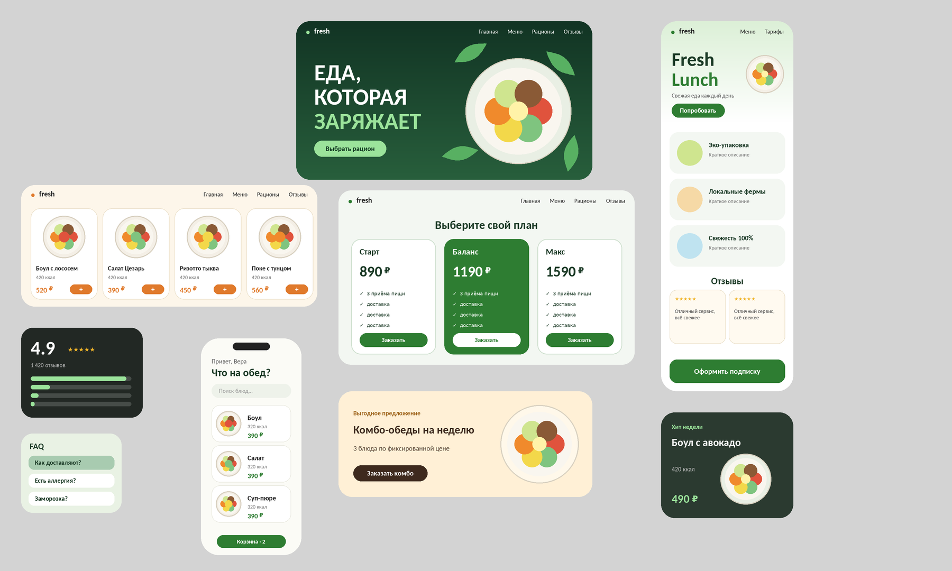
Рисунок 2 – Мудборд

2 ОБЩАЯ СТРУКТУРА САЙТА
Сайт состоит из пяти основных страниц: «Главная», «Меню», «Корзина», «Подписка», «Отзывы». Модальное окно оформления подписки и сообщение «Ваш заказ оформлен!» являются состояниями интерфейса и не выделяются в самостоятельные страницы.

Навигация
– Главная → Меню, Корзина, Подписка, Отзывы; кнопки «Оформить подписку» и «Смотреть меню».
– Меню → Главная, Корзина, Подписка, Отзывы; добавление блюда в корзину.
– Корзина → остальные страницы через шапку; оформление заказа.
– Подписка → остальные страницы через шапку; оформление подписки в модальном окне.
– Отзывы → остальные страницы через шапку; раскрытие вопросов FAQ; внешние социальные ссылки.
На всех страницах используется единая шапка: логотип «FoodTech» и меню «Главная», «Меню», «Корзина», «Подписка», «Отзывы». Единый подвал содержит блок «Мы в соцсетях» с четырьмя круглыми иконками (Telegram, GitHub, VK, Instagram) и блок «Наши контакты» (Соловьева Вера, телефон и e-mail).

3 ОПИСАНИЕ СТРАНИЦ САЙТА

3.1 Страница №1 «Главная»
Главная страница предназначена для первого знакомства с FoodTech. Последовательность блоков: шапка, главный баннер, четыре показателя доверия, блок «Принципы FoodTech», блок «Команда создателей», подвал.
Шапка содержит логотип «FoodTech» и пять пунктов меню. Пункт «Главная» соответствует текущему разделу. Все пункты являются кликабельными и ведут на одноимённые страницы.
Главный баннер состоит из двух частей. В левой части расположены плашка «Персональный FoodTech нового поколения», заголовок «Здоровое питание без рутины и готовки» (слова «без рутины» выделены зелёным цветом и волнистым подчёркиванием), поясняющий текст о ежедневной поставке свежих рационов правильного питания от бренд-шефа и нутрициологов и экономии до 14 часов в неделю, а также две кнопки: «Оформить подписку» и «Смотреть меню». В правой части в скруглённой зелёной рамке размещены фотография блюда с меткой «Хит недели» и две информационные плашки: «Доставка — Каждые 2 дня» и «Свежесть — 100% Farm Fresh».
Блок показателей содержит четыре плашки с растительным фоном: «75 000+ доставленных рационов», «100% фермерские продукты», «0% одноразового пластика», «4.9 ★ средняя оценка клиентов». Плашки информационные и не выполняют переходов.
Блок «Принципы FoodTech» с подзаголовком «Мы верим, что правильное питание должно быть простым, честным и вкусным» состоит из четырёх карточек с цветными иконками: «Экологичность & Eco-Pack» (упаковка из кукурузного крахмала и биоразлагаемые контейнеры), «Локальные фермы» (птица, молочные продукты и овощи от производителей Ленобласти и Подмосковья), «Персональный КБЖУ» (точные граммовки белков, жиров и углеводов под фитнес-цели), «Честная подписка» (заморозка дней в 1 клик, бесплатная пересдача и отсутствие скрытых списаний).
Блок «Команда создателей» с подзаголовком «Эксперты в гастрономии, диетологии и логистике» содержит три карточки с круглыми фотографиями, именем, должностью и цитатой: Александр Смирнов — бренд-шеф FoodTech; Елена Соколова — главный нутрициолог; Михаил Орлов — руководитель логистики. Карточки имеют голубоватое свечение и являются информационными.
Подвал расположен после основного контента, выполнен на светло-зелёном фоне и содержит блок «Мы в соцсетях» и блок «Наши контакты».

3.2 Страница №2 «Меню»
Страница предназначена для выбора отдельных блюд. Содержит шапку, заголовок «Меню блюд» с пояснением «Все блюда готовятся за 3 часа до отправки курьером», сетку из восьми карточек блюд, баннер с комбо-предложением и подвал.
Карточки расположены в два ряда по четыре. Каждая карточка содержит фотографию блюда, название, строку пищевой ценности (ккал, Б, Ж, У), цену и кнопку «В корзину». В макете представлены: «Лосось на пару с киноа и брокколи» (480 ккал, 540 ₽), «Боул с авокадо, тигровыми креветками и эдамаме» (420 ккал, 490 ₽), «Крем-суп из запечённой тыквы с семечками» (290 ккал, 340 ₽), «Гранола с греческим йогуртом и ягодами» (310 ккал, 290 ₽), «Стейк из тунца с запечённой спаржей» (510 ккал, 590 ₽), «Детокс-смузи Сельдерей & Зелёное яблоко» (110 ккал, 220 ₽), «Сингапурский ласка суп с куриным филе» (360 ккал, 380 ₽), «Чиа-пудинг на миндальном молоке с манго» (240 ккал, 310 ₽).
Нажатие на кнопку «В корзину» добавляет выбранное блюдо в корзину. Карточки должны иметь одинаковую структуру и не менять размер при наведении.
Баннер «Комбо-обеды на рабочую неделю» с меткой «Выгодное предложение» содержит описание набора из трёх блюд (Обед + Полдник + Напиток) по фиксированной цене 890₽ со скидкой 20%, фотографию блюда и кнопку «Заказать комбо».

3.3 Страница №3 «Корзина»
Страница предназначена для проверки заказа и ввода данных доставки. Заголовок страницы — «Доставка и Оформление». Страница разделена на две колонки: слева два последовательных блока, справа блок состава заказа.
Блок №1 «Адрес доставки» содержит поля: «Город» (выпадающий список), «Дата доставки» (выпадающий список), «Улица, дом, квартира», «Подъезд», «Этаж», «Домофон».
Блок №2 «Способ оплаты» содержит два варианта выбора с круглыми переключателями: «СБП (Быстрый платеж)» и «Наличными курьеру».
Блок «Состав заказа» содержит список выбранных блюд с количеством и ценой (в макете — «Лосось на пару с киноа и брокколи (x1)» и «Боул с авокадо, тигровыми креветками и эдамаме (x1)»), строки «Стоимость блюд», «Доставка» (значение «Бесплатно») и «Итого к оплате». Ниже расположена зелёная кнопка «Подтвердить и оплатить». После успешной проверки полей отображается всплывающее сообщение «Ваш заказ оформлен!».

3.4 Страница №4 «Подписка»
Страница предназначена для выбора тарифа подписки и знакомства с примерным меню. Содержит шапку, заголовок «Наши подписки», блок из трёх тарифных карточек, блок «Пример меню на неделю» и подвал.
Тарифные карточки содержат метку, название, описание состава, цену за день, итоговую стоимость за 7 дней, список преимуществ и кнопку «Оформить подписку». Тариф «Tech Light» (метка «Базовый»): 3 приёма пищи в день (завтрак, обед, ужин), 990 ₽/день, всего 6 930₽ за 7 дней; включены смена блюд в приложении, бесплатная утренняя доставка и упаковка Eco-Pack; пункт «Детокс-напиток не включён» отмечен крестом и выделен серым цветом. Тариф «Tech Standard» (метка «Оптимальный», выделен зелёной рамкой и зелёной кнопкой): 4 приёма пищи и перекус (завтрак, 2-й завтрак, обед, полдник, ужин), 1 290 ₽/день, всего 9 030₽ за 7 дней; включены полный дневной рацион КБЖУ, бесплатный перенос дат до 14 дней, детокс-смузи 2 раза в неделю и индивидуальные исключения. Тариф «Tech Ultra» (метка «Максимум»): 5 блюд, ежедневный детокс и персональный нутрициолог, 1 690 ₽/день, всего 11 830₽ за 7 дней; включены консультация нутрициолога 24/7, премиум-ингредиенты, доставка в любой часовой слот и детокс-смузи 2 раза в неделю.
Нажатие на кнопку «Оформить подписку» в любой карточке открывает модальное окно «Подписка». Окно расположено по центру экрана, фон страницы затемняется. Окно содержит поля: «Название подписки» (выпадающий список), «Имя получателя», «Номер карты», «Срок карты», «CVC», «Кол-во дней» (выпадающий список), а также кнопку «Подтвердить и оплатить» и иконку закрытия в правом верхнем углу. После успешной проверки полей поверх окна отображается сообщение «Ваш заказ оформлен!» с собственной иконкой закрытия.
Блок «Пример меню на неделю» содержит подпись «Нажмите на день недели, чтобы посмотреть блюда» и семь кнопок дней (пн, вт, ср, чт, пт, сб, вс). Активный день выделяется зелёным цветом. Для выбранного дня отображаются карточки приёмов пищи: «Завтрак» — овсяная каша с печёным яблоком и корицей (320 ккал); «2-й завтрак» — творожный мусс с черникой (180 ккал); «Обед» — индейка су-вид с бурым рисом и брокколи (480 ккал); «Полдник» — фруктовый смузи Киви-Шпинат (140 ккал); «Ужин» — запечённая треска с овощным соте (340 ккал).

3.5 Страница №5 «Отзывы»
Страница предназначена для социального доказательства и ответов на вопросы. Содержит шапку, блок «Оценка и впечатления», блок «Наши отзывы», блок «Часто задаваемые вопросы (FAQ)» и подвал.
Блок «Оценка и впечатления» с подзаголовком об отзывах пользователей рационов состоит из двух частей. Слева — средняя оценка 4.9, пять звёзд, подпись «На основе 1420 проверенных отзывов» и плашка «98% рекомендуют друзьям». Справа — горизонтальные шкалы распределения оценок от 5 до 1 звезды с процентами (5 ★ — 91%, 4 ★ — 6%, 3 ★, 2 ★ и 1 ★ — по 1%).
Блок «Наши отзывы» содержит три карточки. Карточка отзыва включает имя автора, дату, метку «Проверенный заказчик» с названием рациона, пять звёзд, текст отзыва, счётчик «Полезно» и переключатель. В макете представлены отзывы Михаила К. (Standard, 2000 ккал), Анны С. (рацион 1200 ккал, «3 дня назад») и Дмитрия В. (рацион 2500 ккал, «Неделю назад»).
Блок FAQ представлен четырьмя вопросами в виде раскрывающихся панелей с зелёным заголовком: «Как происходит доставка рационов?», «Что делать, если у меня аллергия на продукт?», «Как заморозить подписку во время поездки?», «В чем разогревать блюда?». Ответ отображается на белой подложке под заголовком вопроса.

3.6 Общие элементы интерфейса

Шапка
Шапка едина для всех страниц и расположена в скруглённом светло-зелёном блоке. Логотип находится слева, меню — справа от него в виде пяти скруглённых шалфейно-зелёных кнопок. Порядок пунктов неизменен: «Главная», «Меню», «Корзина», «Подписка», «Отзывы». Активный раздел визуально выделяется.

Подвал
Подвал имеет светло-зелёный фон со скруглёнными верхними углами. Слева расположен блок «Мы в соцсетях» с четырьмя круглыми иконками (Telegram, GitHub, VK, Instagram), справа — блок «Наши контакты»: «Соловьева Вера», «Тел.: +7 123 456 78 98», «email: ivan.ivanov@gmail.com».

Фон и карточки
Основной фон — светло-зелёный вертикальный градиент, переходящий к белому. Карточки используют сильно скруглённые углы, светло-лавандовые поверхности и тонкие зелёные контуры. Модальные окна располагаются поверх затемнённого фона страницы.

3.7 Пути попадания на страницы сайта
– Главная: ввод URL; пункт «Главная» в шапке; логотип при реализации его как ссылки.
– Меню: пункт «Меню» в шапке; кнопка «Смотреть меню» на главной странице.
– Корзина: пункт «Корзина» в шапке после добавления блюда.
– Подписка: пункт «Подписка» в шапке; кнопка «Оформить подписку» на главной странице.
– Отзывы: пункт «Отзывы» в шапке.

3.8 Кнопки на страницах сайта
– «Главная» → главная страница.
– «Меню» → страница меню.
– «Корзина» → страница корзины.
– «Подписка» → страница подписок.
– «Отзывы» → страница отзывов.
– «Оформить подписку» (главная) → страница «Подписка».
– «Смотреть меню» → страница «Меню».
– «В корзину» → добавить блюдо в корзину.
– «Заказать комбо» → добавить комбо-набор в корзину.
– «Оформить подписку» (карточка тарифа) → открыть модальное окно подписки.
– Дни недели «пн»–«вс» → показать блюда выбранного дня.
– «Подтвердить и оплатить» → проверить форму и оформить заказ или подписку.
– Иконка закрытия → закрыть модальное окно или сообщение.
– Вопросы FAQ → раскрыть или скрыть ответ.
– Социальные иконки → открыть внешний ресурс.

3.9 Состояния интерактивных элементов
– Базовое состояние кнопок меню: шалфейно-зелёный фон; основных кнопок действия — тёмно-зелёный фон с белым текстом; второстепенных — белый фон с зелёной обводкой.
– Hover: при наведении кнопка или интерактивный элемент получает более насыщенный зелёный оттенок или свечение. Размер и положение элемента не изменяются.
– Pressed/Active: при нажатии кнопка получает более тёмный зелёный оттенок; активный день недели выделяется зелёным.
– Поля формы имеют состояние фокуса с более заметной границей.
– Ошибки формы должны сопровождаться понятным текстовым сообщением, а не обозначаться только цветом.
– Модальное окно открывается с затемнением фона и закрывается по иконке закрытия.

4 ФУНКЦИОНАЛЬНЫЕ ТРЕБОВАНИЯ

4.1 Меню
Для блюда хранятся название, изображение, калорийность, содержание белков, жиров и углеводов, цена и идентификатор. Нажатие на кнопку «В корзину» помещает блюдо в корзину. Повторное добавление может увеличивать количество существующей позиции.

4.2 Подписка
Для тарифа используются название, метка, описание состава, цена за день, стоимость за 7 дней и список преимуществ. Кнопка «Оформить подписку» открывает модальное окно, в котором название выбранного тарифа может подставляться в поле «Название подписки» автоматически. Блок «Пример меню на неделю» переключается по дням недели без перезагрузки страницы.

4.3 Корзина
Корзина должна сохранять состав заказа в пределах пользовательской сессии. Блок «Состав заказа» отображает добавленные блюда, стоимость блюд, стоимость доставки и итоговую сумму. Итоговая сумма должна рассчитываться как сумма цен выбранных блюд с учётом количества.

4.4 Формы оформления
Обязательные поля формы доставки: город, дата доставки, улица, дом и квартира; поля «Подъезд», «Этаж» и «Домофон» могут быть необязательными. Должен быть выбран способ оплаты: «СБП (Быстрый платеж)» или «Наличными курьеру». Обязательные поля формы подписки: название подписки, имя получателя, номер карты, срок карты, CVC, количество дней. Выполняется базовая проверка формата номера карты, срока и CVC. При успешном оформлении отображается сообщение «Ваш заказ оформлен!».

4.5 Отзывы и FAQ
Блоки отзывов и FAQ выводятся на странице «Отзывы». Вопросы FAQ раскрываются и скрываются по нажатию на заголовок. Карточки отзывов должны отображать полный текст без обрезания.

4.6 Внешние ссылки
Точные URL социальных ресурсов в макете не подписаны. Перед публикацией они должны быть переданы разработчику и привязаны к соответствующим иконкам.

5 ТРЕБОВАНИЯ К КОНТЕНТУ И АДАПТИВНОСТИ

5.1 Контент
Заголовки, названия блюд и тарифов, пищевая ценность, цены, описания принципов, отзывы, вопросы FAQ и контактные данные переносятся из утверждённого макета без смысловых искажений.

5.2 Изображения
Фотографии блюд, участников команды и баннеров оптимизируются для веба и не искажаются при масштабировании. Для карточек блюд используется единообразное кадрирование. Растительный орнамент на плашках и логотипе должен сохранять читаемость размещённого поверх него текста.

5.3 Адаптивность
Предоставленный макет демонстрирует десктопную версию. При реализации рекомендуется предусмотреть мобильное перестроение сеток (карточки тарифов, блюд и отзывов в один столбец), компактную навигацию, вертикальное расположение блоков страницы «Корзина» и удобные области нажатия.

5.4 Итоговый состав
Итоговый интерфейс включает пять страниц: «Главная», «Меню», «Корзина», «Подписка», «Отзывы». Основные сценарии: навигация, добавление блюд в корзину, оформление заказа с доставкой, оформление подписки в модальном окне, просмотр примерного меню по дням недели, чтение отзывов и FAQ, открытие внешних ссылок. Настоящее ТЗ составлено по предоставленному макету FoodTech; сведения, отсутствующие в макете, не фиксируются как утверждённые требования.

